Консультация для родителей
"Современные информационно-коммуникативные технологии.
Плюсы и минусы"
При правильном подходе к занятиям
на компьютере можно извлечь
максимум пользы для развития ребенка.
Б. Шлимович
Современные информационно-коммуникативные технологии (ИКТ) уже давно и прочно проникли во все сферы деятельности человека. Они используются и на работе, и дома, и в школе, и даже в детском саду. Во многих семьях, как только ребенок научится сидеть, его устраивают перед экраном телевизора, который все больше заменяет бабушкины сказки, мамины колыбельные, разговоры с отцом. Экран становится главным воспитателем ребенка. С одной стороны, это очень облегчают нашу жизнь В самом деле, ребенок не пристает, ничего не просит, не подвергается риску и в то же время получает впечатления, узнает что-то новое, приобщается к современной цивилизации. А с другой стороны – мы вынуждены платить за это физическим и психическим здоровьем наших детей. Так что же приносят компьютеры нашим детям – больше пользы или вреда? И как правильно организовать общение ребёнка с компьютером, чтобы он не попал в зависимость от него? Мы попытаемся ответить на эти проблемные вопросы и постараемся совместно выработать правила организации работы детей на компьютере.
Отличительной чертой времени, в котором мы живем, является стремительное проникновение информационных технологий в нашу жизни.
В нынешнее время дети способны с завидной легкостью овладеть навыками работы с различными электронными компьютерными новинками. Но способствует ли это развитию ребенка дошкольного возраста или напротив, сдерживает его?
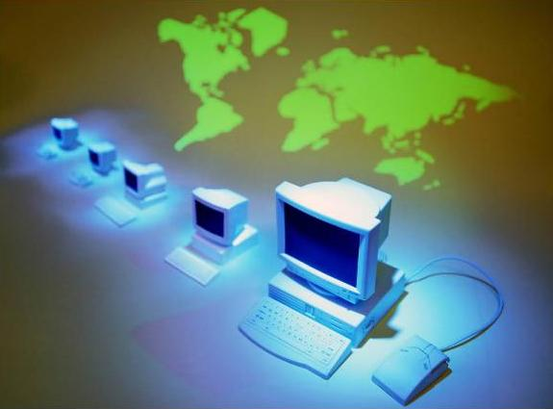
Психологи и логопеды бьют тревогу. В последние годы у детей часто наблюдается задержка речевого развития: поздно начинают говорить, мало и плохо разговаривают, речь бедна и примитивна. Сидя у экранов телевизора, ребенок не учится говорить, а учится лишь подражанию звуков. Овладение речью в раннем возрасте происходит только в живом общении, когда ребенок не только слушает чужие слова, но и является участником диалога: задает вопросы, отвечает.
Все чаще отмечается у детей неспособность к фантазии и творческой активности. У них нарушается внимание и способность к концентрации на каком-либо занятии, нет заинтересованности в делах. Многим трудно воспринимать информацию на слух, они не могут удержать в памяти цепочку из нескольких предложений, связать их одним смыслом. Поэтому детям не интересны и скучны книги.
Становление внутреннего мира ребенка, формирование его личности происходит именно в детском возрасте и только в совместной жизнедеятельности с взрослыми. Отсутствие внутреннего мира, душевная пустота порождают детскую агрессию и жестокость.
Все сказанное, конечно, не означает полностью исключить современные ИКТ из жизни ребенка. При рациональном использовании они могут стать средствами, которые способны развить творческие способности ребенка, его интеллектуальную сферу, моторику, зрительно-моторную координацию.
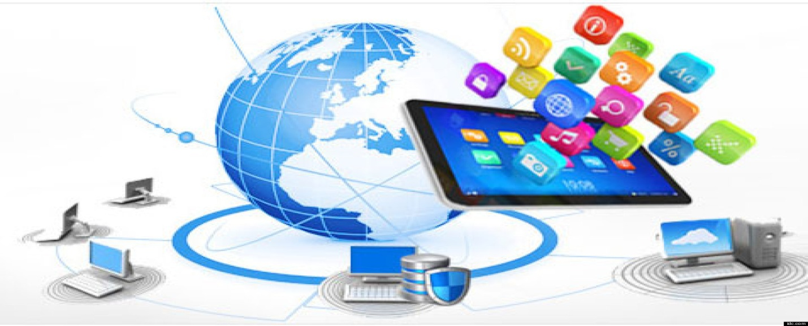
Для нас самое главное, чтобы дети не попали в зависимость от «компьютерного друга», а ценили живое, эмоциональное человеческое общение и стремились к нему.
Исследования ученых показывают, что компьютер становится доступен пониманию ребенка примерно с 5 лет. Если вы решили, что ваш ребенок уже в три года может пользоваться компьютером, необходимо знать временные ограничения.
По мере утомления в процессе общения с компьютером психическое состояние и поведение детей изменяются тоже по-разному: у одних появляется неуверенность, тревожность, ухудшается настроение, появляются негативные мысли, страх отказ от других занятий, уход в себя. Если телевизор или компьютер не мешают ребенку нормально развиваться, общаться со взрослыми и сверстниками, бывать на прогулке, заниматься физической культурой, то причин для беспокойства нет. А если наоборот, стоит задуматься
Очень важно, что находится внутри вашего компьютера, в какие игры играет ваш ребенок.
Условно все многообразие компьютерных игр можно классифицировать следующим образом:
Адвентурные – иначе (приключенческие) главным подспорьем в данных играх служат находки – различные предметы, которые встречает персонаж, путешествуя в игровом пространстве внушительных размеров.
Ролевые – целью этих игр может быть отыскание, человека или заклинания, здесь проявляется главный принцип ролевой игры – использование нужного персонажа в нужное время и в нужном месте.
Стратегии – цель этих игр управление ресурсами, полезными ископаемыми, войсками. Эти игры развивают у ребенка усидчивость к планированию своих действий, тренируют многофакторное мышление.
Игры типа «Убей их всех» - сугубо развлекательные. Они развивают моторные функции, но плохо познавательные, при этом сомнительные в плане развития мышления и тем более нравственного воспитания. В них особенно необходимо чувство меры.
Развивающие игры – которые способствуют познавательному развитию дошкольников и побуждают к самостоятельным творческим играм.
Логические игры – развивают навыки логического мышления, это головоломки, задачи на перестановку фигур или составление рисунка.
Игры симуляторы – т.е. имеется какая-нибудь приставка: авто- авиа – спортивная. В этих играх большое значение придается реализму ответственных реакций окружающей виртуальной среды, вплоть до мельчайшего соблюдения технических показателей.
Графические игры – связанные с рисованием, конструированием.
На самом деле очень трудно выбрать компьютерную игру для ребенка: их так много, и каждый производитель говорит, что его игра лучшая!
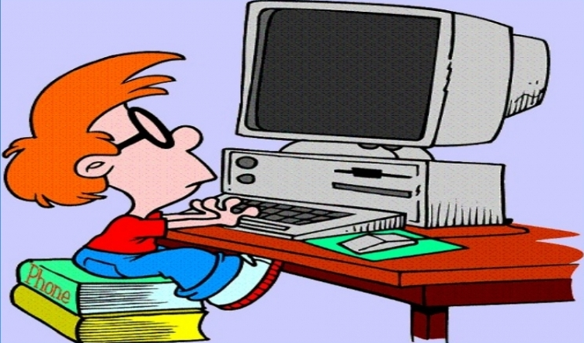
Специалистами разработаны требования, предъявляемые к компьютерной игре для детей дошкольного возраста. Если соблюдать эти требования и правила, то компьютер не нанесет вреда ребенку, а польза его очевидна.
в игре не должно быть текстовой информации
-шрифт символов должен быть больше по размеру, чем традиционный
-изображение на экране должно быть крупным, без мелких отвлекающих деталей
-темп движений на экране не быстрый
-нежелательно применение системы оценок в баллах
-программа должна иметь логическое завершение – построен дом, нарисован рисунок
А так же разработаны гигиенические требования, которые необходимо соблюдать при организации игровой деятельности.
* ребенок может играть за компьютером не более 15 минут в день
* лучше играть в первой половине дня
* в течение недели ребенок может работать с компьютером не более 3 раз
* комната, в которой он работает должна быть хорошо освещена
* мебель соответствовать росту ребенка
*расстояние от глаз ребенка до монитора 60 см;
*после игры нужно обязательно сделать зарядку для глаз
* игровую деятельность сменить физическими упражнениями
Заканчивая, хочется ещё раз отметить, что, несомненно, компьютер - эффективное средство развития ребенка. Но во всём необходимо соблюдать чувство меры. Многие родители не видят ничего плохого в том, что дети проводят много времени у компьютера. Считая этот вид досуга интеллектуальным и полезным, они беспокоятся лишь о нарушении их осанки или зрения. Однако чрезмерное увлечение компьютерными играми сказывается не только на физическом здоровье ребенка, но и на его психике. У ребёнка появляется компьютерная зависимость. Этого можно избежать, если соблюдать определённые правила.

